«У країні вдячності та добрих справ»
Програмовий зміст:

Дитина в соціумі (соціальний світ)
Продовжувати ознайомлювати з правилами поведінки між людьми. Поглиблювати уявлення про позитивні й негативні риси характеру людей (добрий – злий, ввічливий – грубий, чуйний - жорстокий); уявлення про наслідки негативних рис характеру людини. Закріпити вміння визначати і називати моральну якість за конкретними вчинками, діями. Вчити виявляти чуйність, доброту, ввічливість, чесність. Викликати бажання наслідувати позитивні моральні зразки. Розвивати морально – етичні уявлення стосовно людських взаємин (взаємодопомога, підтримка, безкорисливість, дружба).
Мовлення дитини
Удосконалювати звукову культуру мовлення; розвивати інтонаційну виразність мовлення.
Продовжувати збагачувати словник дітей різними частинами мови; мовлення дітей словами з протилежним значенням.
Удосконалювати навички дітей самостійно будувати відповідь згідно із запитаннями різного типу; культури спілкування; привчати у розмові з дорослими, однолітками вживати слова ввічливості.
Літературна скринька
Продовжувати вчити дітей розрізняти жанри творів: казки, вірші, прислів’я. Вчити розуміти ідею творів; висловлювати оцінно – етичні судження ( аналізувати та оцінювати вчинки героїв). Вчити співвідносити зміст художніх творів із власною поведінкою та поведінкою оточуючих; визначати позитивні та негативні риси персонажів.
Образотворча майстерня (аплікація)
Продовжувати вчити дітей охайно користуватися клеєм, пензликами для наклеювання, серветками; використовувати для аплікації готові форми. Розвивати емоційну чутливість; позитивне ставлення до образотворчої діяльності, почуття впевненості у своїх можливостях.

Добрий день, добрий день,
Ми вітаємось.
До гостей дорогих, посміхаємось!
Усміхнімось всім довкола:
Небу, сонцю, квітам, людям.
І тоді обов’язково
День до нас привітним буде.
Вихователь: Діти, разом з хорошим настроєм ми почнемо нашу подорож у дивний світ. Отож слухайте.
Далеко-далеко, за глибокими морями, за густими-прегустими лісами, за високими горами розкинулося Королівство Ввічливості та Доброти, а головною там є Фея Добринка. Вона вчить творити добро і бореться зі злом.
Якщо у світі більше стає зла і жорстокості, то казкова країна Добра все далі і далі віддаляється від людей. А без добра, як без сонечка світ не може існувати. А якщо більше стає добра і милосердя – то наближається.
Фея Добринка приготувала вам запрошення (відео). Увага на екран!
Фея: «Любі діти! Я запрошую вас до мого Королівства, де ви, мої дорогі малята, допоможете виготовити герб, який стане символом добра, злагоди, ввічливості. Шлях буде нелегким. Але я трішки Вам допоможу. Чарівний потяг вже на вас чекає. Сівши у вагончики, ви перенесетесь до першої зупинки на шляху до мого Королівства. Виконавши завдання, зможете рушати далі. Отож , до зустрічі малята.»
Вихователь:
Швидше в потяг всі сідаймо,
У мандрівку вирушаймо.
Містечко вихованих людей,
Допомоги просить у дітей.
(фонограма звуків потяга).
- Перша зупинка “Містечко вихованих людей”
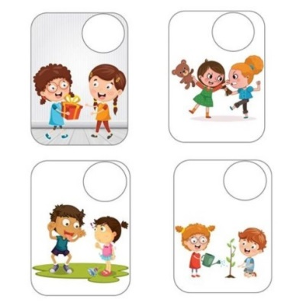

Дид. гра «Оціни вчинок».

- Виховані люди вони добрі, веселі, щирі, усміхнені, як сонечко, і завжди роблять гарні вчинки. А не чемні – сердиті, сумні, злі, невдоволені, як дощова хмаринка, чинять не гарно і не правильно.
В цьому місті все переплуталось. Перемішались добрі і погані вчинки. Тож давайте виправимо цю ситуацію і картинки з добрими вчинками ми викладемо біля сонечка, а погані – біля хмаринки. Але і ми з вами маємо чинити правильно, і брати лише по одній картинці, щоб вистачило всім. (Діти по черзі беруть картинки, розповідають про них, та вивішують на дошку.)
- Запам’ятайте, щоб люди вас поважали, слухали, дотримуйтеся золотого
правила: «Відноситися до людей треба так, як би ви хотіли, щоб ставилися
до вас». (Звучить музика, мандруємо далі).
- Друга зупинка “Галявина слів”.
Вихователь: Ми потрапили на галявину, але це не проста галявина, а галявина слів, на якій Фея Добринка, поспішаючи додому, розсипала картинки. Нам потрібно їх зібрати і у пари поскладати. Утворіть пари, беручи за руку дитину, що тримає картинку протилежну за значенням.


Дидактична гра «Назви слово, протилежне за значенням».

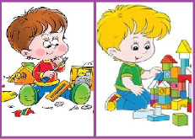
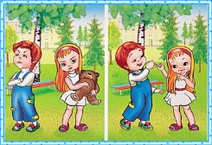
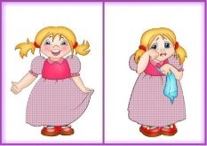
Прислів’я про добро:
- Добро довго пам’ятається.
- Хто людям добра бажає, той і собі має.
- Перший крок до добра – не роби зла.
- Не одежа красить людину, а добрі діла.
- Добро, як сонечко гріє.
- Добро роби, добре й буде.
- Психогімнастика
- Ми наближаємось до королівства Феї Добринки. Але в нас ще одна перешкода – перед нами розкинулося широке море. Але це нас не зупинить, бо ми самі стали морськими хвильками. Беріть стрічки, закрийте очі і уявіть собі, що – ви морські хвильки.
Відкрили всі очі. На морі – ранок. Повільно сходить сонечко. І повільно піднімаються хвильки. Повіває легенький свіжий вітерець. Хвильки на морі легенькі, спокійні. Сонечко зійшло кинуло своє проміннячко на хвильки, хвильки заблищали, засміялися, заграли в проміннях сонечка. Вони веселі. Привіт сонечко! Вода блищить і переливається. Сміється хвилька! Хі-хі-хі, Ха-ха-ха! Так весело! Поволі вітерець стихає… Хвилька каже: «ш-ш-ш». Хвилька спокійна, лягає на берег тихо і лагідно …
(діти сідають, нахиляють голови, руки зі стрічкою витягують поперед себе)

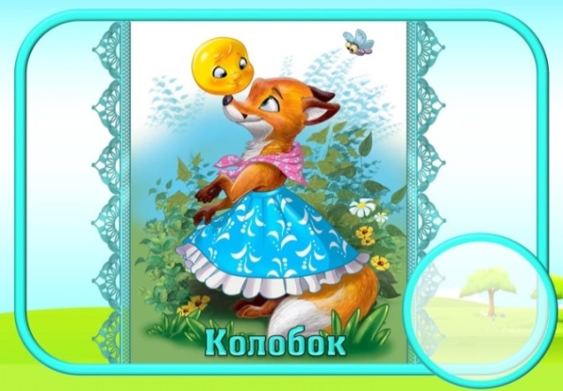
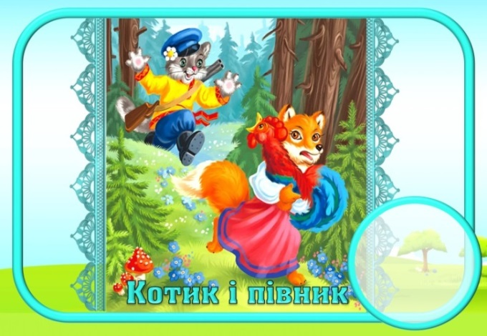
- Третя зупинка «Резиденція казкових героїв»

- Дітки, ми потрапили з вами до «Резиденції казкових героїв». (На столі лежать картинки з героями казок і мультфільмів, добрими і злими). Ось перед нами герої наших улюблених казок. Кого з них ви хотіли б взяти з нами у подорож? (Діти називають назву казки, обґрунтовують свій вибір.)
- Яка казочка заховалась в малюнку?
- З якої казки цей персонаж?
- Як називається казочка?
- Героєм якої казки є Рак?
- Сторінками якої казки мандрує веселий, жовтий, круглобокий плесканчик?

Четверта зупинка «Королівство ввічливості та доброти».

(виходить Фея Добринка)
- Я рада нашій зустрічі, ви здолали всі перешкоди, пройшли складний та нелегкий шлях. А тепер хутчіш до майстерні творчості, де з легкістю, радістю та задоволенням ми прикрасимо герб нашого Королівства
- Тепер ви жителі нашого Королівства, а це значить, що ви всі отримуєте звання ввічливих, вихованих, добрих, чемних дітей. Сподіваюсь, що в майбутньому ви залишитися такими ж.
Добром на доброту відповідай щоднини
Й на зло також добром відповідай.
Покликання найбільше для людини –
Добро творити! Це запам’ятай.
(Фея прощається і виходить із зали)
Підсумок

- До якої країни ми з вами мандрували?
- Яка, на вашу думку має бути вихована людина?
- Чи можна ображати інших? Чому?
- На якого казкового героя ви хотіли б бути схожими? Чому?
- Чого навчила вас Фея Добринка?
- Щоб ви побажали нашим гостям?

